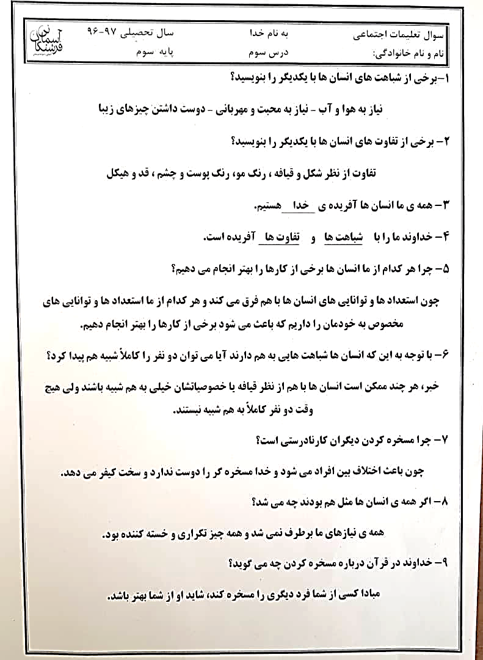

**به نام خدا**

**نام و نام خانوادگي: سال تحصيلي 99 - 98**

**پایه سوم تاريخ : 22 / 7/ 98**

